桃園市【中學生網路作文徵稿】活動實施計畫
壹、計畫依據：
（一）桃園市報教育部核准資訊教育細部計畫。（二）桃園市ICT教育白皮書
貳、計畫目的：
本網站特別針對桃園市中學生藝文創作活動設立，鼓勵桃園市中學生主動參加網路藝文創作活動，藉以激勵、活化語文與藝術學習之創作發表，並倡導網路安全與網路學習的正確概念，以網站互動機能，推動、提升本市中學生藝文創作成效，進而與世界藝文活動永續接軌。
參、主辦單位：桃園市政府；承辦單位：楊梅國民中學
肆、協辦單位：桃園市國民教育輔導團
伍、徵獎類別：網路作文。
陸、參選者資格：凡具桃園市各公私立國民中學在學學籍之學生，均可網路報名參加。
柒、獎名／獎額：
每月舉辦一期，每期特優取5名，圖書禮卷500元；優選5名，圖書禮卷400元；佳作5名，圖書禮卷300元；參加獎若干名，圖書禮卷100元。 (以上獎項另桃園縣政府頒發獎狀乙幀，以茲證明與獎勵，升學時可於「才藝表現」項目加分-特優6分，優等5分，佳作3分。)
捌、作品徵獎辦法：
一、依據徵稿主題，以正確正體中文字創作。
二、參選者每人每期限投稿1篇作品。
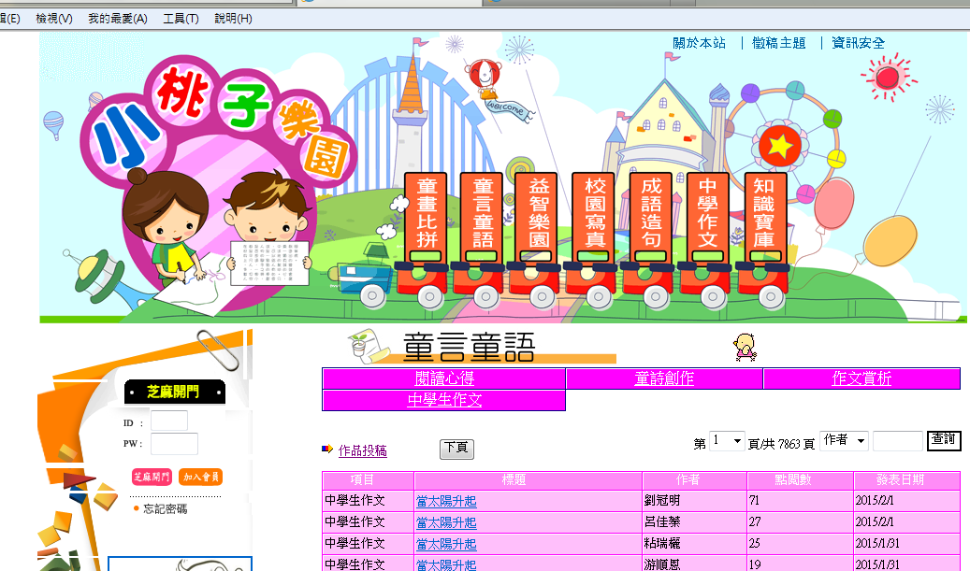
三、參選作品須未在任何地方以任何媒體形式發表過之作品（參賽個人於網路發表、部落格發表者不在此限），且該作品不能同時參加其他徵文活動或補助申請案。
3.
步驟
四、參選作品須以創用CC授權方式分享。
玖、報名方法：
1.
2.
依照本網站提供之註冊使用者服務辦理網路註冊，加入會員即可參加每月的徵稿活動。
拾、收件：
一、收件日期：每月1日至30日止，以發表日期時間為憑。
二、收件方式：限網路投稿-網址:http://kids.tyc.edu.tw/【小桃子樂園/中學作文】。
拾壹、評審：
一、評審作業分為初審、複審及決審。初審由就其格式、資格作初步審查。複審及決審由本校聘請專長教師、作家等組成評審委員會進行審查工作。
二、本獎各獎項之決選名額概依本簡章實施，惟應徵作品如未達水準，得由過半之決審委員決議獎項從缺。
拾貳、其他注意事項：
一、所有參選作品，一律不退回。
二、參選者所送作品格式有疑義時，由評審委員會合議認定之。
三、為擴大藝文推廣成效，創作類之參賽作品，其著作財產權需授權桃園市教育局得以任何形式無償使用於各項非營利之研究、展示及推廣教育。惟參選者保有著作人格權，但於本活動進行中，得獎者不得對本網站行使著作人格權。
四、作品獲入選者，由主辦單位以評審委員審定之獎勵以資鼓勵。徵集入選作品著作權歸創作者，但需無償授權主辦單位做任何應用，尤其以電子書形式提供網路線上閱讀及下載閱覽，創作者不得異議。創作者可另行有償或無償授權其它出版社出版。
五、創作者須對作品加註 Creative Commons 授權模式(簡稱 CC 授權)，
任何人在作者指定授權的條件下，能自由地使用創作者的作品，提升
作品流通與觀摩。
六、每人以每月投稿一篇為限。
七、參選作品須未在任何地方以任何媒體形式（參賽個人於網路發表、部落格發表者不在此限）。公開發表過之作品或未參加比賽得獎之作品。作品不得抄襲、模仿、改編、冒名頂替或一稿雙投。若有上述情事之一者，取消參選資格，若已入選則追回獎勵並取消入選資格，文責或侵犯著作權部份自負法律責任。

